内黄县污水处理厂扩建工程
环境影响评价公众参与情况说明

编制单位：内黄县绿源污水处理有限公司
2019年3月
公众参与是项目建设单位与项目所在地公众之间的一种双向交流，目的是让项目建设区域的公众了解工程建设内容及工程建设可能对周围环境产生的影响，便于公众对工程建设提出诚恳的意见和合理的建议，使工程建设更加完善、合理，被公众充分接受，确保工程运营后取得良好的经济效益、社会效益和环境效益。
本次公众参与调查主要目的在于：一是详细告知本工程厂址位置、主要建设内容、工程污染特点、污染防治措施以及工程营运期间可能带来的环境问题，充分听取公众对本次工程的意见和建议，使项目更趋完善和合理，从而最大限度地减少该项目对环境的影响；二是发挥公众监督作用；三是提高评价的实用性、有效性和可靠性，同时增加全民的环境保护意识。
公众参与调查的形式和内容是否全面合理和符合项目实际，会直接影响调查结果的真实性、可靠性和环评报告书的说服力。根据国家生态环境部《环境影响评价公众参与办法》（生态环境部令第4号）及配套文件的有关要求， 我公司开展了项目公众参与调查，具体如下：

一、网络平台公示
1.1第一次公示
2018年8月31日，建设单位就项目基本情况在安阳论坛（http://www.aylt.cn/forum.php）进行了第一次公示：（1）项目概况；（2）建设单位名称和联系方式；（3）承担本项目评价工作的环境影响评价机构名称和联系方式；（4）环境影响评价主要的工作程序和工作内容；（5）征求公众意见的主要事项。第一次公示截图如下：
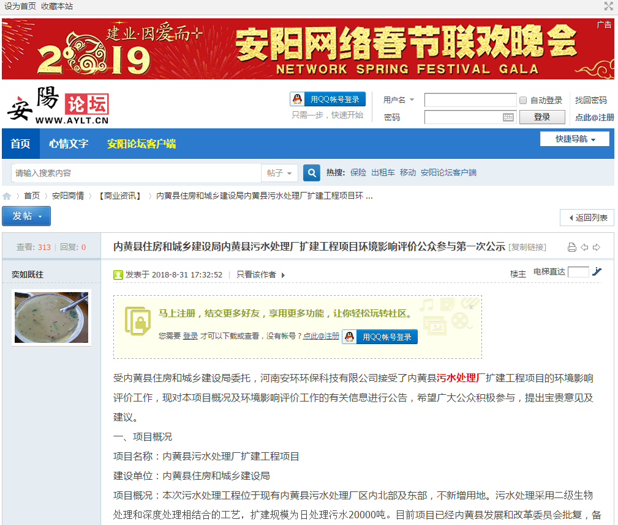
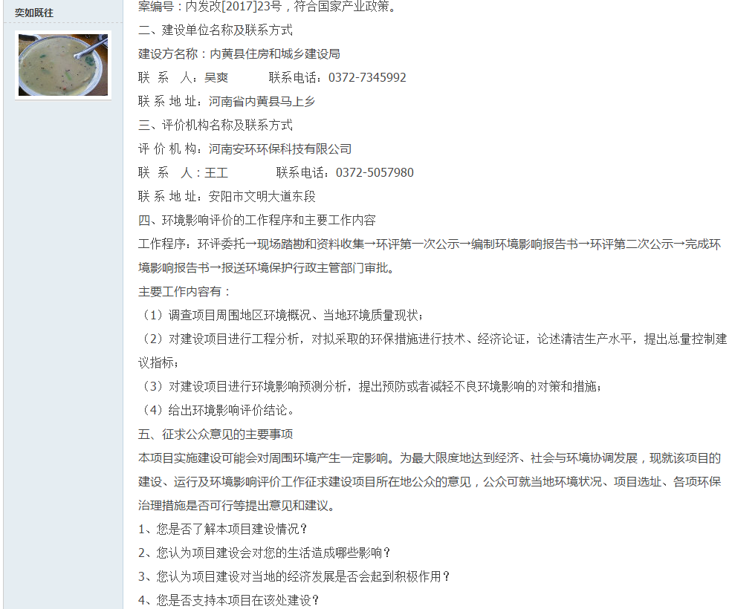
1.2第二次公示
本项目环境影响报告书征求意见稿形成后，我单位于2019年1月11日在内黄吧（http://tieba.baidu.com/p/5996510085）进行了第二次公示（公示内容见附件），并为公众提供了环评报告书全本纸质版及电子版获取方式，公示期限为10个工作日。公示截图如下：
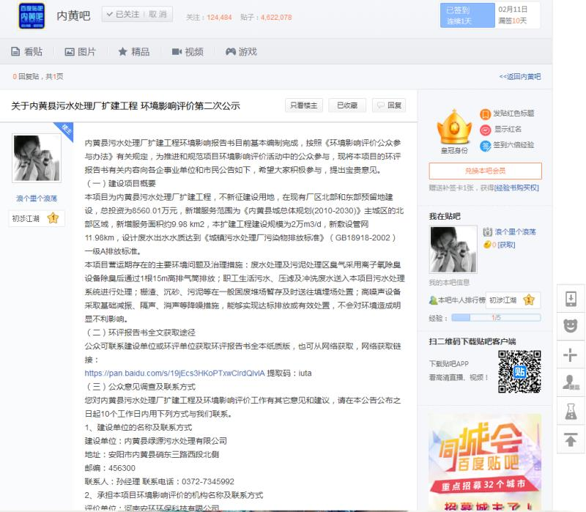
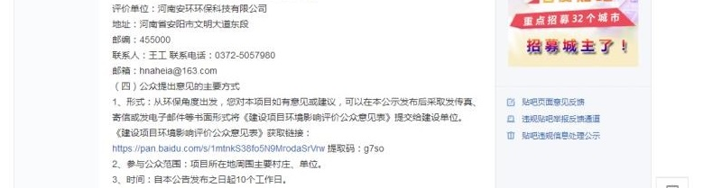

二、报纸公示
我公司分别于2019年1月15日及1月24日在《河南日报》进行第二次公示，并为公众提供了环评报告书全本纸质版及电子版获取方式。
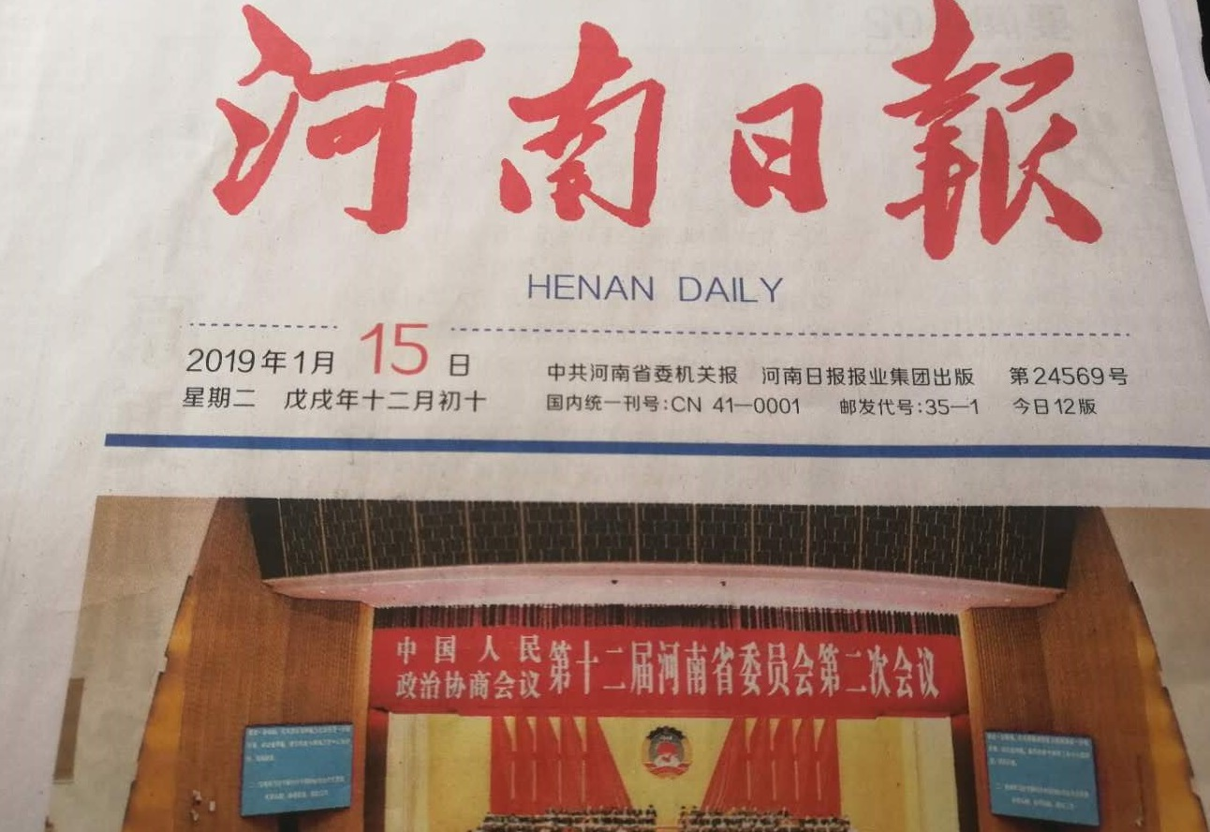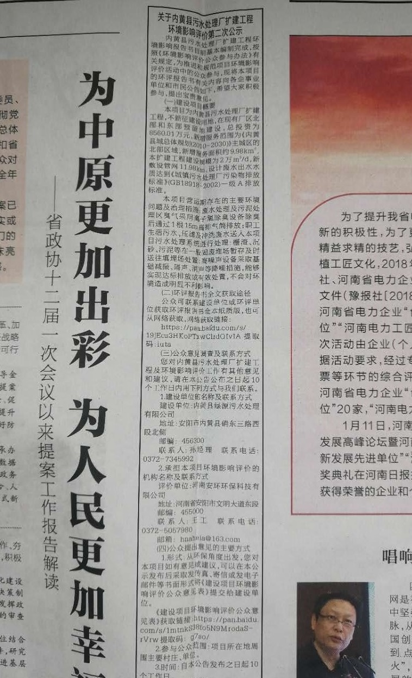

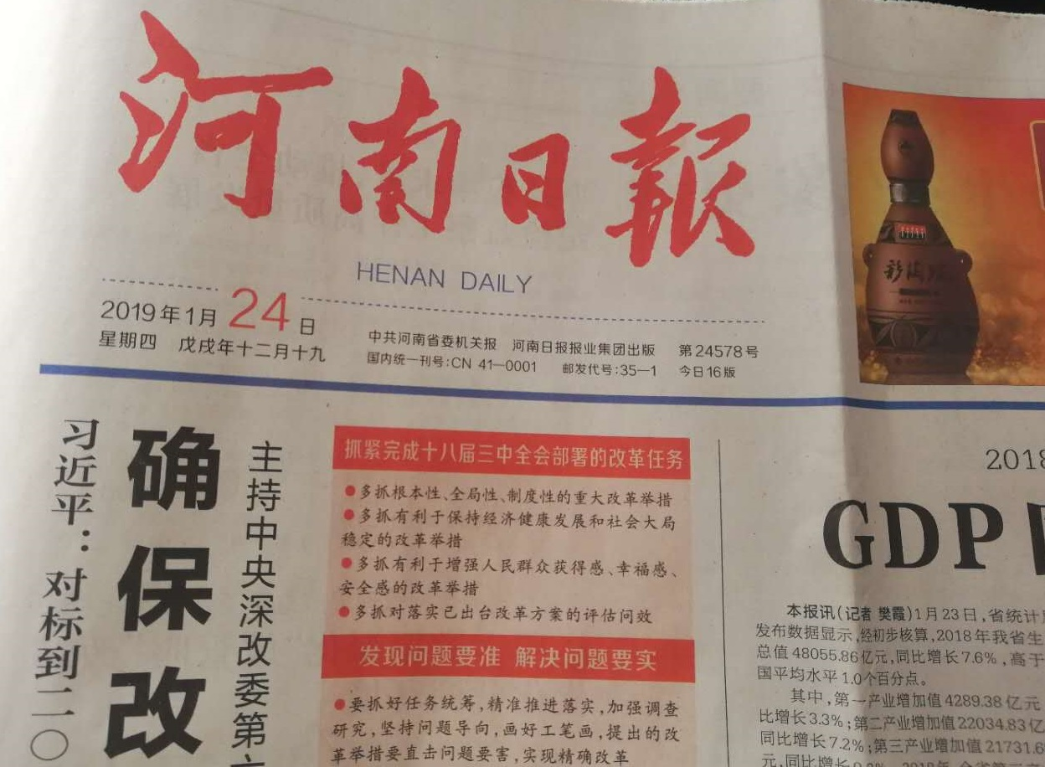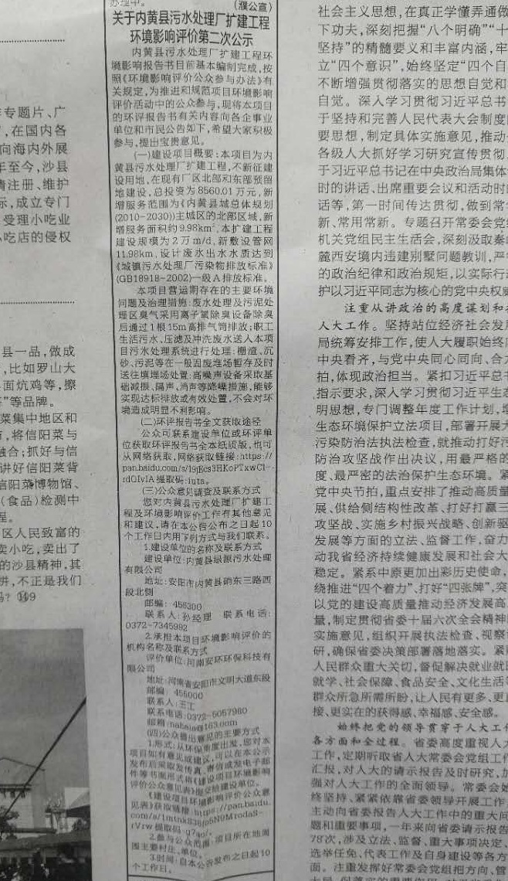
三、现场公示
我公司分别于2019年1月11日在厂址附近张贴公告进行第二次公示，并为公众提供了环评报告书全本纸质版及电子版获取方式，公示期限为10个工作日，公示照片如下。
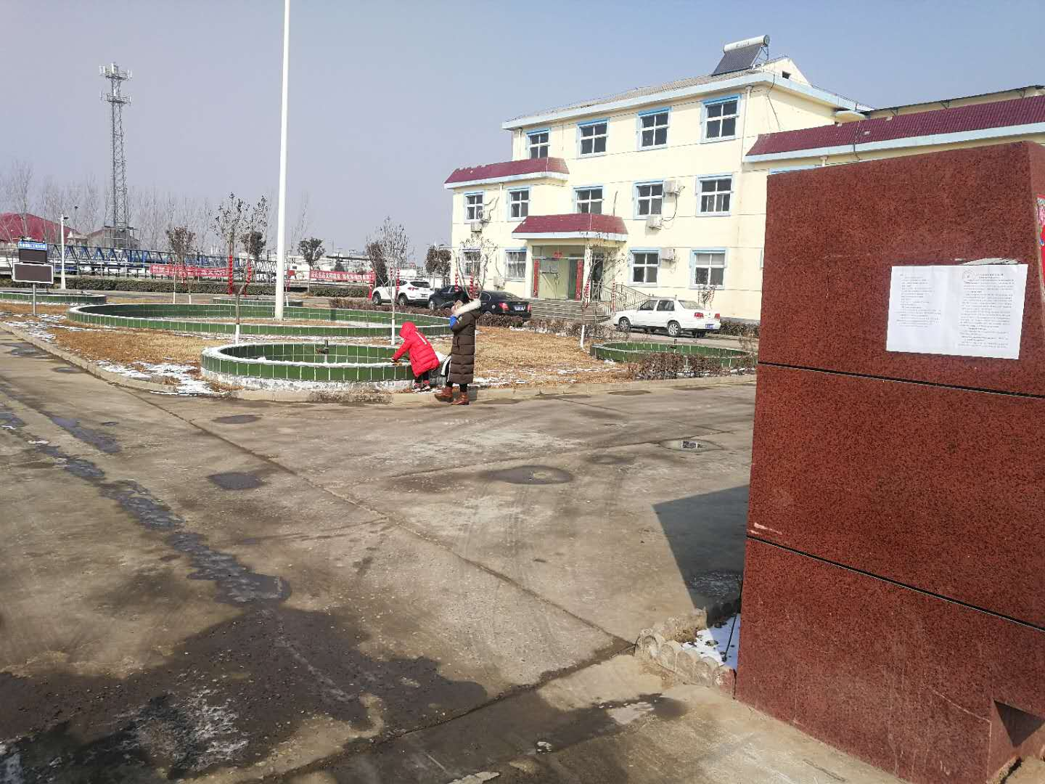
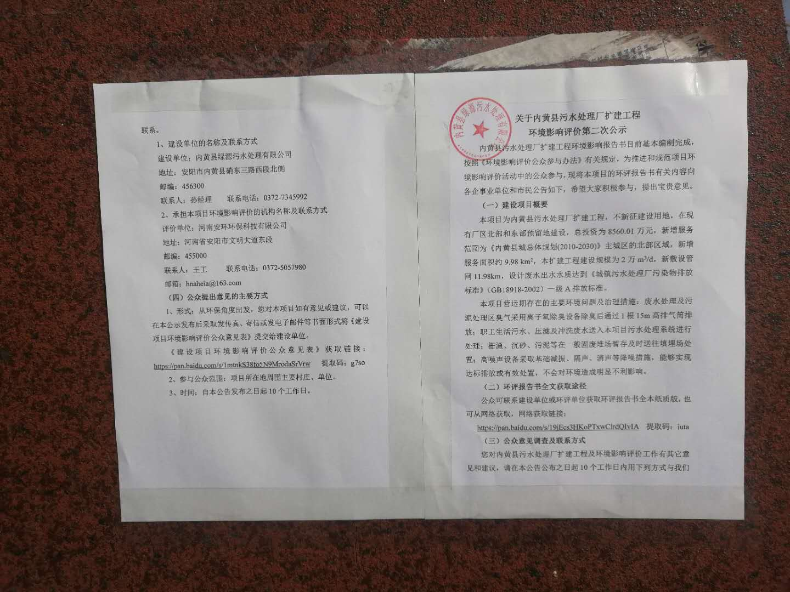
四、公众意见收集整理和归纳分析
公示期间，未收到反馈意见。
五、公众意见采纳或未采纳情况说明
公示期间，未收到反馈意见。
我公司承诺将严格按照环评提出的措施和要求进行建设，确保各类污染物稳定达标排放，确保对周边居民的干扰降至最低。
六、附件
第二次公示内容见附件。

附件：
关于内黄县污水处理厂扩建工程
环境影响评价第二次公示
内黄县污水处理厂扩建工程环境影响报告书目前基本编制完成，按照《环境影响评价公众参与办法》有关规定，为推进和规范项目环境影响评价活动中的公众参与，现将本项目的环评报告书有关内容向各企事业单位和市民公告如下，希望大家积极参与，提出宝贵意见。
（一）建设项目概要
本项目为内黄县污水处理厂扩建工程，不新征建设用地，在现有厂区北部和东部预留地建设，总投资为8560.01万元，新增服务范围为《内黄县城总体规划(2010-2030)》主城区的北部区域，新增服务面积约9.98 km²，本扩建工程建设规模为2万m³/d，新敷设管网11.98km，设计废水出水水质达到《城镇污水处理厂污染物排放标准》（GB18918-2002）一级A排放标准。
本项目营运期存在的主要环境问题及治理措施：废水处理及污泥处理区臭气采用离子氧除臭设备除臭后通过1根15m高排气筒排放；职工生活污水、压滤及冲洗废水送入本项目污水处理系统进行处理；栅渣、沉砂、污泥等在一般固废堆场暂存及时送往填埋场处置；高噪声设备采取基础减振、隔声、消声等降噪措施，能够实现达标排放或有效处置，不会对环境造成明显不利影响。
（二）环评报告书全文获取途径
公众可联系建设单位或环评单位获取环评报告书全本纸质版，也可从网络获取，网络获取链接：
https://pan.baidu.com/s/19jEcs3HKoPTxwClrdQIvIA 提取码：iuta
（三）公众意见调查及联系方式
您对内黄县污水处理厂扩建工程及环境影响评价工作有其它意见和建议，请在本公告公布之日起10个工作日内用下列方式与我们联系。
1、建设单位的名称及联系方式
建设单位：内黄县绿源污水处理有限公司
地址：安阳市内黄县硝东三路西段北侧
邮编：456300
联系人：孙经理 联系电话：0372-7345992
2、承担本项目环境影响评价的机构名称及联系方式
评价单位：河南安环环保科技有限公司
地址：河南省安阳市文明大道东段
邮编：455000
联系人：王工 联系电话：0372-5057980
邮箱：hnaheia@163.com
（四）公众提出意见的主要方式
1、形式：从环保角度出发，您对本项目如有意见或建议，可以在本公示发布后采取发传真、寄信或发电子邮件等书面形式将《建设项目环境影响评价公众意见表》提交给建设单位。
《建设项目环境影响评价公众意见表》获取链接：https://pan.baidu.com/s/1mtnkS38fo5N9MrodaSrVrw 提取码：g7so
2、参与公众范围：项目所在地周围主要村庄、单位。
3、时间：自本公告发布之日起10个工作日。

